제목 : 유망벤처기업 (주)하이레벤 연구원 채용 모집 공고[전문연구요원(병역특례) 또는 일반연구원]

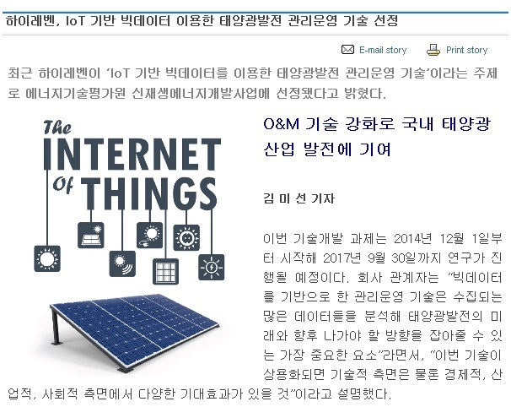

여러분 삶의 전환을 이룰 수 있는 기회는 언제/어디에 있을까요?
제3의 산업혁명이 ICT기술을 통해 전 산업분야로 확산되는 지금,
산업혁명에 필수불가결하게 동반되는 에너지분야의 혁명이 시작되는 여기에,
여러분의 기회가 있습니다.
대한민국 청년벤처기업 (주)하이레벤에 합류하여 값진 경험과 기회를 얻으십시오.

IoT 기반 에너지 빅데이터를 수집/저장/분석하여 스마트그리드의 접점 기술 및 제품을 연구/개발하는 (주)하이레벤 기업부설연구소에서 긍정적이며 벤처정신을 구현하는 젊은 연구원을 모집합니다.

연구개발분야: 정형/비정형 빅데이터 수집,저장, 분석 하드웨어/소프트웨어 연구개발
해당전공: 기계/전자/전기 또는 유관분야 전공자
알면 좋은 경험 및 지식들: 프로그래밍 언어, 2D/3D설계 툴, 제어/구조/통신/전자회로 등에 대한 지식들.
반드시 필요한 자세: 긍정적이고 적극적인 마음가짐. “Stay Hungry, Stay Foolish” 의 마음가짐.

근무조건:
정식입사후 3개월 수습기간.
능력에 따른 파격적인 승진 및 인센티브 가능.
자유로운 근무시간 및 복장 => 창의력을 발휘할 수 있는 편안한 근무환경 제공.
동종 벤처업계 상위 연봉 및 스탁옵션 제공 가능.
특허보상제도 (직무발명)
4대보험 및 복리후생제도 (중식/석식비 지원 등등)

채용절차:
이메일로 서류(자유양식의 이력서, 자기소개서,포트폴리오(해당시))제출 (incruit@hileben.com)
화상통화 면접 (행아웃이나 스카이프 이용)
회사방문 대면면접 (연구소 방문)
최종합격

이메일incruit@hileben.com
website: www.hileben.com
주식회사 하이레벤
본사: 경기도 성남시 분당구 정자동 킨스타워 10층
연구소: 경기도 성남시 중원구 상대원동 중앙인더스피아5차 101~102호

